Glosario

1. Background(fondo):

* Definicion: La propiedad background es un atajo para definir los valores individuales del fondo en una única regla CSS. Se puede usar background para definir los valores de una o de todas las propiedades siguientes: background-attachment, color, image, position, repeat.
* Ejemplo:

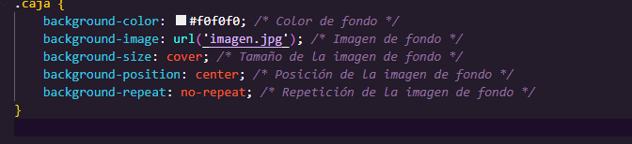

1. Border:

* Definición: La propiedad border permite definir en una única regla todos los bordes de los elementos seleccionados. Se puede utilizar border para definir el o los valores siguientes: border-width, border-style, border-color.
* Ejemplo:

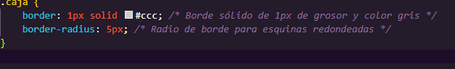

1. Box shadow:

* Definición: La propiedad CSS box-shadow añade efectos de sombra alrededor del marco de un elemento. Se pueden definir múltiples efectos separados por comas. La caja de la sombra se describe por los desplazamientos en X e Y, los radios de desenfoque y dispersión, y el color relativos al elemento.
* Ejemplo:

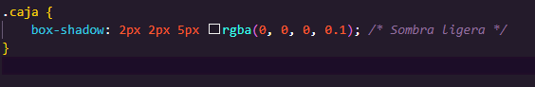

1. Box model:

* Definición: El modelo de caja en CSS describe cómo se representa un elemento en la página, incluyendo su contenido, padding, border y margin.
* Ejemplo:

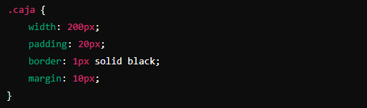

1. Clase:

* Definición: Los selectores de clase buscan un elemento basado en el contenido de su atributo “class”. Este atributo está definido como una lista de elementos separados por espacio, y uno de esos elementos debe coincidir exactamente con el nombre de clase dado en el selector.
* Ejemplo: 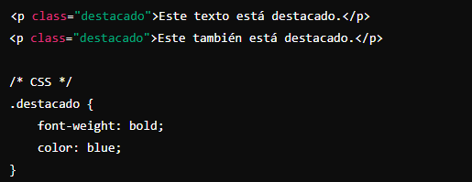

1. Cursor:

* Definición: La propiedad cursor en CSS define el tipo de cursor que se mostrará cuando el usuario pase el ratón sobre un elemento.
* Ejemplo:

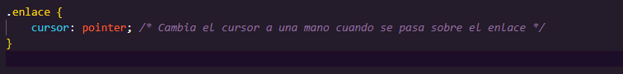

1. Display:

* Definición: La propiedad CSS display especifica si un elemento es tratado como block or inline element y el diseño usado por sus hijos, como flow layout(Diseño de Flujo), grid(Cuadricula) o flex(Flexible).

Formalmente la propiedad display establece los tipos de visualización interna y externa de un elemento.

* Ejemplo: 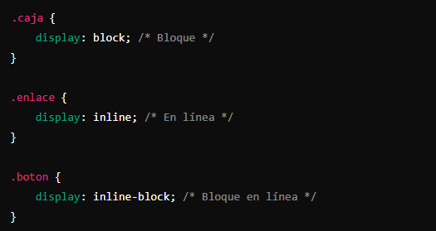

1. Flexbox:

* Definición: Flexbox es un método de diseño de página unidimensional para compaginar elementos en filas o columnas. Los elementos de contenido se ensanchan para rellenar el espacio adicional y se encogen para caber en espacios más pequeños. En este artículo expondremos todas sus características básicas.
* Ejemplo:

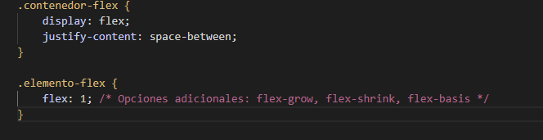

1. Grid:

* Definición: La propiedad CSS grid es un shorthand que permite definir todas las propiedades grid explícitas (grid-template-rows, grid-template-columns, y grid-template-areas), implícitas (grid-auto-rows, grid-auto-columns, y grid-auto-flow), y relativas a gutter (grid-column-gap y grid-row-gap) en una sola declaración.
* Ejemplo:

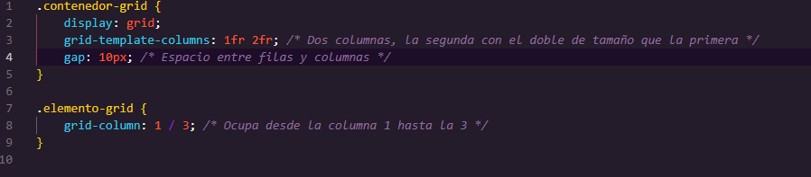

1. ID:

* Definición: los selectores de ID de CSS buscan un elemento basado en el contenido del atributo ID. El atributo ID del elemento seleccionado debe coincidir exactamente con el valor dado en el selector.
* Ejemplo:

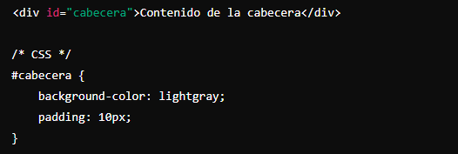

1. Opacity:

* Definición: La propiedad CSS opacity define la transparencia de un elemento, esto es, en qué grado se superpone el fondo al elemento.
* Ejemplo:

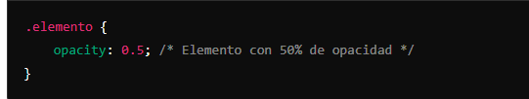

1. Positioning (Posicionamiento):

* Definición: La propiedad position de CSS especifica cómo un elemento es posicionado en el documento. Las propiedades top, right, bottom, y left determinan la ubicación final de los elementos posicionados.
* Ejemplo:

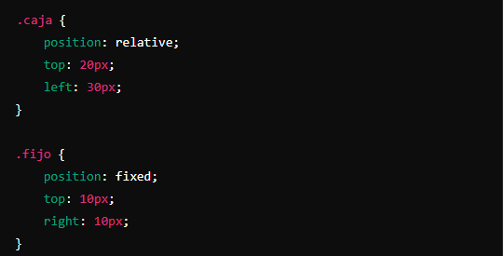

1. Propiedad

* Definición: Una propiedad en CSS define el aspecto o comportamiento de un elemento seleccionado.
* Ejemplo:

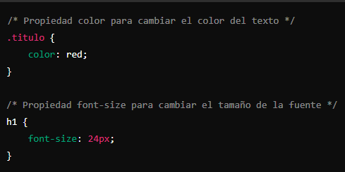

1. Stylesheet:

* Definición: Una hoja de estilos (stylesheet en inglés) es un archivo o código que contiene reglas de estilo CSS que se aplican a documentos HTML u otros documentos XML. Su propósito es definir el aspecto y el diseño visual de los elementos dentro de un sitio web o aplicación web.
* Ejemplo:

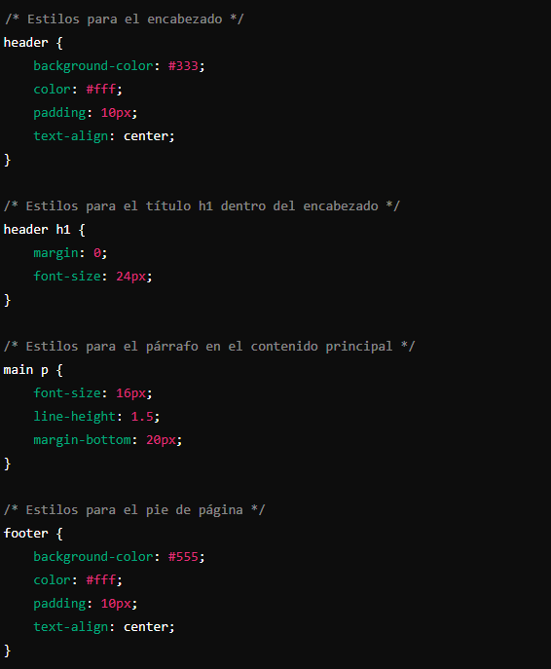

1. Selector:

* Definición: Es un patrón de elementos y otros términos que indican al navegador qué elementos HTML se seleccionan para aplicarles una regla que incluye los valores de las propiedades CSS.
* Ejemplo:

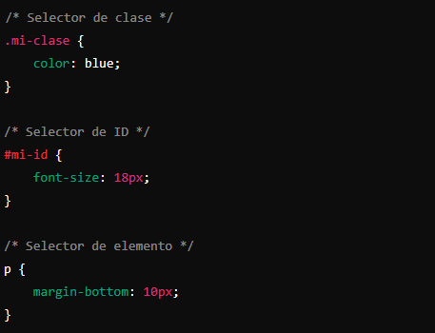

1. Text-shadow:

* Definición: La propiedad text-shadow agrega sombra al texto. Acepta una lista de sombras separadas por coma, para aplicarlas al texto y a la propiedad text-decorations del elemento
* Ejemplo:

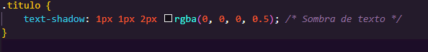

1. Text-decoration:

* Definición: La propiedad text-decoration en CSS especifica la decoración adicional aplicada al texto de un elemento (como subrayado, tachado, etc.).
* Ejemplo:

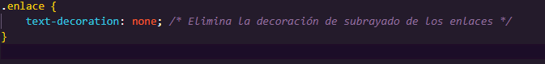

1. Text align:

* Definición: La propiedad text-align de CSS establece la alineación horizontal del contenido a nivel de línea dentro de un elemento de bloque o caja de celda-tabla. Esto significa que funciona como vertical-align pero en dirección horizontal.
* Ejemplo:

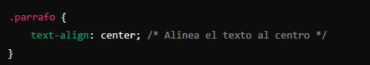

1. Transition:

* Definición: La propiedad transition es una propiedad abreviada de transition-property, transition-duration, transition-timing-function, y transition-delay. Permite definir la transición entre dos estados de un elemento. Hay diferentes estados que pueden ser definidos utilizando pseudo-clases como :hover o :active o aplicado dinámicamente usando JavaScript.
* Ejemplo:

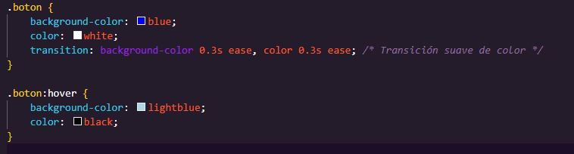

1. Valor:

* Definición: En el contexto de datos o un objeto wrapper alrededor de esos datos, el valor es el valor primitivo que contiene el contenedor de objetos. En el contexto de una variable o property, el El valor puede ser primitivo o Referencia de objeto.
* Ejemplo:

